目录
一、实验内容与架构设计分析 2
1. ERP层（数据源头与资源管理） 2
2. APS层（核心中枢与计划调度） 2
3. MES层（车间执行车间执行与实时反馈） 2
二、实验步骤与数据库物理实现 3
步骤一：构建概念模型（绘制UML图） 3
步骤二：使用T-SQL编写建库建表脚本 3
步骤三：完整性与一致性规则论证 5
三、实验总结与心得 6

小型智能工厂订单执行系统数据库设计

一、实验内容与架构设计分析
工厂订单执行系统的数据链条遵循接单→排产→执行→报工的闭环，主要数据分类与结构设计如下：

ERP层（数据源头与资源管理）
ERP（企业资源计划）是整个系统的数据起点，主要负责处理外部商业需求与内部静态资源配置。
- T_Customer_Order（订单表）：系统的业务驱动源头，包含订单号（PK）、产品号、交期等核心字段。它是后续所有生产活动的依据。
- T_Product_BOM（BOM 表）：用于定义产品结构。在工业制造中，一个成品由多个零件组成，一个零件也可被多个成品通用。通过引入本中间表，利用父件（Parent_ID）和子件（Child_ID）构成联合主键，成功将复杂的**多对多（M:N）**关系转化为两个 1:N 关系，消除了物理库的冗余设计。
- T_Inventory（库存表）：用于记录物料的实时库存数据，是生产能否顺利开工的物理前提。

APS层（核心中枢与计划调度）
APS（高级计划与排程）扮演着“承上启下”的神经中枢角色，它需要将 ERP 的宏观订单转化为 MES 可执行的微观计划。
- T_Resource_WorkCenter（工作中心表）：定义了车间的物理产线及小时产能，是排产的资源约束条件。
- T_Production_Plan（排产计划表）：核心调度表。由于工厂产能有限，一个客户大订单通常需要分批次生产，因此订单与计划形成 1:N 关系；同时，一个工作中心在不同时段会承载多个不同的计划，工作中心与计划也形成 1:N 约束。

MES层（车间执行车间执行与实时反馈）
MES（制造执行系统）是工厂的“手脚”，负责将排产计划落地，并实时收集生产现场的数据。
- T_Work_Order（工单表）：计划下达到车间转化为具体工单，并与 T_Process_Route（工艺路线表）建立外键关联，确保按工艺规范生产。
- T_Production_Log（报工记录表）：记录工人实际良品/废品产出。一个工单在生产周期内会被多次报工，两者形成典型的 1:N 关系。

二、实验步骤与数据库物理实现

步骤一：构建概念模型（绘制UML图）
使用Draw.io工具构建系统UML类图，定义三大层级共8张核心表的字段类型及主外键关联。箭头明确指向了“1”的一方，清晰展示了数据的层级依赖关系。模型设计严格遵循了数据库第三范式（3NF），消除了非主属性对主键的传递依赖。

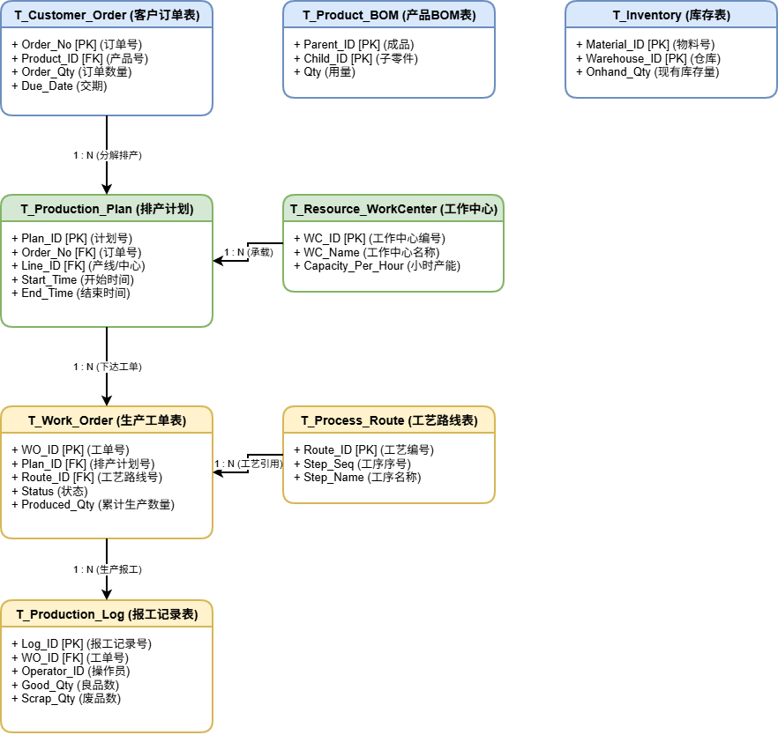

步骤二：使用T-SQL编写建库建表脚本
在SQLServer中，建表需遵循从外到内、先主后从的外键依赖顺序：

先建无外键基础表（如T_Customer_Order、T_Process_Route）；
再建依赖基础表的中间表（如T_Production_Plan）；
最后建依赖链条末端表（如T_Production_Log）。
以下为核心建表脚本的节选展示：

-- 1. 先建无外键的基础表 (ERP层 & 基础数据)
CREATE TABLE T_Customer_Order (
Order_No VARCHAR(50) PRIMARY KEY,
Product_ID VARCHAR(50) NOT NULL,
Order_Qty INT NOT NULL,
Due_Date DATE NOT NULL
);

CREATE TABLE T_Resource_WorkCenter (
WC_ID VARCHAR(50) PRIMARY KEY,
WC_Name NVARCHAR(100) NOT NULL, -- 使用NVARCHAR防止中文乱码
Capacity_Per_Hour FLOAT NOT NULL
);

-- 2. 再建依赖基础表的中间表 (APS层)
CREATE TABLE T_Production_Plan (
Plan_ID VARCHAR(50) PRIMARY KEY,
Order_No VARCHAR(50) NOT NULL,
Line_ID VARCHAR(50) NOT NULL,
Start_Time DATETIME,
End_Time DATETIME,
-- 严格的外键约束
CONSTRAINT FK_Plan_Order FOREIGN KEY (Order_No) REFERENCES T_Customer_Order(Order_No),
CONSTRAINT FK_Plan_WC FOREIGN KEY (Line_ID) REFERENCES T_Resource_WorkCenter(WC_ID)
);

-- 3. 最后建依赖链条末端表 (MES层)
CREATE TABLE T_Work_Order (
WO_ID VARCHAR(50) PRIMARY KEY,
Plan_ID VARCHAR(50) NOT NULL,
Route_ID VARCHAR(50) NOT NULL,
Status NVARCHAR(20) DEFAULT N'下达',
Produced_Qty INT DEFAULT 0,
CONSTRAINT FK_WO_Plan FOREIGN KEY (Plan_ID) REFERENCES T_Production_Plan(Plan_ID)
);

步骤三：完整性与一致性规则论证

（1）参照完整性验证（外键拦截机制）
在工业系统中，“没有源头数据则不允许生成下游单据”是铁律。我们在建表时设置了严格的外键约束。
实验验证： 当尝试执行 DELETE FROM T_Customer_Order WHERE Order_No = 'ORD-001' 时，由于该订单已被 T_Production_Plan（排产计划表）引用，SQL Server 的数据库引擎会立即抛出 547 号错误（The DELETE statement conflicted with the REFERENCE constraint...）。这种底层的外键拦截机制，从根本上避免了“孤儿计划”或“幽灵工单”的产生，保障了系统数据的参照完整性。

（2）数据一致性处理（基于 ACID 特性的事务控制）
针对 MES 系统中最核心的“报工业务”，单纯的单表更新极其危险。若出现断电或网络异常，可能导致“库存已经扣减，但工单产量未增加”的严重账实不符问题。
为此，我们引入了数据库事务（Transaction）机制，确保多表联动操作满足 ACID（原子性、一致性、隔离性、持久性）要求。
以下为设计的事务控制 T-SQL 伪代码：

BEGIN TRANSACTION;
BEGIN TRY
-- 步骤 1：更新库存表，严格扣减消耗的原材料
UPDATE T_Inventory
SET Onhand_Qty = Onhand_Qty - @ConsumedQty
WHERE Material_ID = @MatID AND Warehouse_ID = @WhseID;

-- 步骤 2：同步更新工单状态及累计生产数量
UPDATE T_Work_Order
SET Produced_Qty = Produced_Qty + @GoodQty, Status = N'完工'
WHERE WO_ID = @WO_ID;

-- 两步均无报错，整体提交生效 (保证原子性)
COMMIT TRANSACTION;
END TRY
BEGIN CATCH
-- 一旦出现任何异常（如库存不足导致的数据类型溢出），全部回滚
ROLLBACK TRANSACTION;
PRINT '报工失败，数据已回滚，确保绝对一致！';
END CATCH

三、实验总结与心得
本次实验是一次从业务需求到数据库底层的全链路实战，我不仅巩固了数据库系统概论的理论知识，更深刻体会到了数据架构设计在智能制造领域的应用价值。具体心得归纳如下：

- 业务规则驱动技术实现：数据库的主外键不仅仅是理论上的连线，它们直接映射了工业现场的刚性规则。例如，“没有工艺路线不能下达工单”，这一车间管理制度在系统中直接体现为 T_Work_Order 对 T_Process_Route 的必填外键约束。技术是为业务服务的，好的数据库设计本身就是一本严谨的企业管理手册。

- 多对多（M:N）关系的降维打击：在处理产品与物料、产线与工序时，我深刻掌握了通过引入中间表（桥接表）将多对多关系降维拆解为两个一对多关系的核心基本功。这不仅消除了数据冗余更新的麻烦，也为后续复杂的多表 JOIN 查询奠定了结构基础。

- 敬畏数据安全与一致性：通过编写报工事务控制代码，我直观认识到了异常处理（Try-Catch）与回滚（Rollback）机制的重要性。在工业系统中，数据的一致性往往涉及真金白银的物料成本，利用底层事务机制比依赖上层代码逻辑更加健壮和安全。

- 未来架构改进方向探索：本次实验实现了关系型数据库的核心骨架。展望未来，在真实的智能工厂中：
性能优化方面：可以考虑在 Order_No、WO_ID 等高频查询条件上建立非聚集索引（Non-Clustered Index）以提升系统响应速度。
业务校验方面：对于更复杂的逻辑（如：报工数量不能超过订单总数量的 110%），可以通过编写触发器（Trigger）或存储过程（Stored Procedure）在数据库端进行深度拦截。
大数据拓展：面对车间物联网（IoT）设备秒级回传的海量设备状态数据，传统的 SQL 关系型数据库可能会遭遇写入瓶颈，未来可考虑引入时序数据库（如 InfluxDB）与 SQL 库形成混合架构，这也是现代工业互联网发展的大趋势。

